作 家 推 荐
达娜·斯皮奥塔（Dana Spiotta）

作者简介：


达娜·斯皮奥塔（Dana Spiotta）著有INNOCENTS AND OTHERS，该作获得了圣弗朗西斯学院文学奖（St. Francis College Literary Prize）并入围洛杉矶时报书奖（Los Angeles Times Book Prize）决选名单；STONE ARABIA入围全国书评论家圈子奖（National Book Critics Circle Award）决选名单；EAT THE DOCUMENT入围美国国家图书奖（National Book Award）决选名单；以及LIGHTNING FIELD。作为古根海姆研究员（Guggenheim Fellow）和纽约艺术基金会研究员（New York Foundation for the Arts Fellow），她还获得了2008年罗马文学奖（Rome Prize in Literature）和2017年美国艺术暨文学学会（American Academy of Arts and Letters）的约翰·厄普代克奖（John Updike Prize）。她现居于锡拉丘兹并在锡拉丘兹大学艺术硕士专业授课。

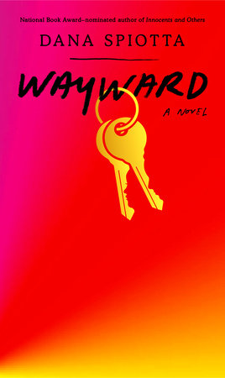
中文书名：《任性》
英文书名：WAYWARD
作 者：Dana Spiotta
出 版 社：Knopf
代理公司：Melanie Jackson/ANA/Jackie
出版时间：2021年7月
代理地区：中国大陆、台湾
页 数：288页
审读资料：电子稿
类 型：小说
本书版权已授：意大利

内容简介：

出自著有INNOCENTS AND OTHERS和STONE ARABIA的备获盛名的作家笔下，这部感人至深又幽默诙谐的全新小说作品是为琼·迪迪安（Joan Didion），詹妮弗·伊根（Jennifer Egan），唐·德里罗（Don DeLillo）和梅格·沃利兹（Meg Wolitzer）的书迷而准备的，讲述了母亲与女儿，以及一位女性中年自省的故事。

2016年大选之后，萨曼莎·雷蒙德（Samantha Raymond）的生活开始分崩离析：她的母亲病了，十几岁的女儿也和她的关系越来越疏远，52岁的她发现自己正置身“中间世界”—— 在凌晨3点到4点之间那一个小时的极度清醒中，她发现自己在思考母亲、死亡，在这样的状态中是一个正在瓦解的王国。

当她爱上锡拉丘兹（Syracuse）一个贫困社区的一栋漂亮的老房子时，她一时兴起买下了它，逃离了她的郊区生活——以及家庭——在这个分崩离析的王国中她得努力思考如何做一个妻子、母亲和女儿。

媒体评价：

“这是一部由美国最有才华的作家之一所创作的及时、感人且令人耳目一新的小说。这是斯皮奥塔迄今为止最好的一本书，充满了她早期作品中所特有的沉浸于文化的愉悦感，她是这方面的大师，但在我看来，这部作品更具心思、希望和紧迫感。现在，没有哪位作家比达娜·斯皮奥塔更聪明、更吸引人、更令人愉悦。在这部作品中，她以惊人的、有时令人心碎又诚恳的态度让我们直面我们自己，但同时也带着对我们真诚的希望，或者说是带着善意。””
----乔治·桑德斯（George Saunders）

“小说中一道耀眼的光亮照亮了我们生活中有时令人兴奋，有时令人心碎的连接和断开的时刻。一开始是令人眩晕地跳进滑稽的兔子洞，最后是对死亡和时间的精彩思考。她是怎么做到的？只有达娜·斯皮奥塔知道。我很高兴看到她施展自己的魔力”
----詹尼·奥菲尔（Jenny Offill）

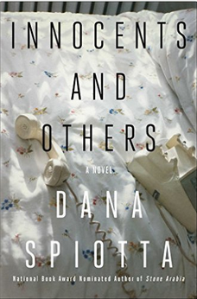
中文书名：《无辜者和其他人》
英文书名：INNOCENTS AND OTHERS
作 者：Dana Spiotta
出 版 社：Scribner
代理公司：Melanie Jackson/ANA/Jackie
出版时间：2016年3月
代理地区：中国大陆、台湾
页 数：288页
审读资料：电子稿
类 型：小说
·2016美亚年终盘点推荐小说之一
·版权已授英国，法国，意大利，韩国，荷兰，波兰，西班牙

内容简介：

他们是好朋友，他们都是电影制片人。梅多做纪录片，卡丽做大众电影，她的电影多宣称男女平等。他们一起在洛杉矶长大，彼此分享着对电影的迷恋。他们的友谊十分复杂，却总是将自己对工作和世界的理解与对方分享。他们的生活经常与一个叫杰利的女人产生摩擦。杰利总是在电话中与他们发生冲突。杰利的声音像男人般阴冷有力，她通过声音而不是性，诱惑他们。

所有的女人都挣扎于他们的行为所产生的结果，不断询问着究竟什么是最好：一个好的艺术家、一个好的爱人、一个好的朋友、一个好的母亲。他们都会很快放弃，但是在他们挣扎着最终接纳了自己极限的过程中，也让自己得到了一种释放。

媒体评价：

丹娜·斯皮奥塔的新书是一个文学奇迹，她使用我们这个时代的主流媒体，表现出促使我们这个世界变幻的推动力，驱逐出人类心底的黑暗。就像唐·德里罗在《非凡的琼斯大街》（Great Jones Street）中对摇滚乐的处理，斯皮奥塔在《无辜者和其他人》中对电影做了同样地处理。斯皮奥塔可能是下一代虚构类作品的主要竞争者。她的目标是救赎，她也确实做到了。
----玛丽·卡尔( Mary Karr)，《说谎者俱乐部》（THE LIAR’S CLUB）一书作者

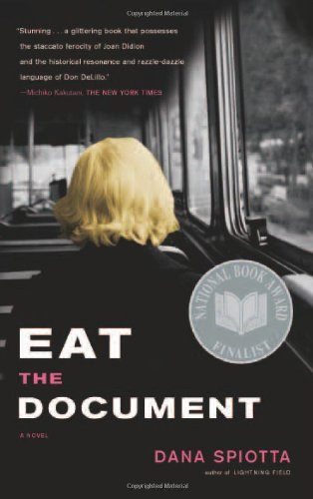
中文书名：《掩埋过往》
英文书名：EAT THE DOCUMENT
作 者：Dana Spiotta
出 版 社：Scribner
代理公司：Melanie Jackson/ANA/Jackie
出版时间：2006年11月
代理地区：中国大陆、台湾
页 数：304页
审读资料：电子稿
类 型：小说
·入围国家图书奖终选名单（National Book Award Finalist）

内容简介：

玛丽·惠塔克（Mary Whittaker）和（鲍比·德索托（Bobby DeSoto）曾经一起努力打造他们的生活，但就像冰棍搭建的房子，易碎、全无修饰。他们煞费苦心的经营，却瞬间坍塌。丹娜·斯皮奥塔（Dana Spiotta）的第二部小说《掩埋过去》的两个主人公，他们曾经相爱，为彼此付出全部，但是短短几页，他们却突然疏远，甚至失去了联络，仿佛70年代在错误指引下扔下一个政治炸弹后火速跑掉的逃亡者。经常变换居住地点和姓名，他们切断与一切朋友的联系，因为这些暴露了太多的情感和个人的真实。现在是19世界90年代，玛丽15岁的儿子詹森（Jason）（一个70年代音乐的爱好者）开始想要揭开母亲的这个危险秘密。他在他的日记中偷偷写道“顺便说一句，如果你没有追踪过你亲近的人，那推荐你尝试一下。”“看看那些过去是如何改变他的。在那之后的另一个他是怎样的。当你发现，你对他所知的是如此之少，你会发现这样的追踪是多么的必要，多么的合情合理。”

除了对被掩埋的人生的描述，《掩埋过去》的价值还体现在，它含蓄的对比了70年代的激进主义，与当下对消费文化的苍白抵抗，某种程度上支持了理想主义和早期的献身精神，刨除其暴力的方式。斯皮奥塔从没想让她的小说成为历史教科书或是一种谩骂诽谤。作品中的政治评论主要是通过纳什（之前的鲍比）体现的，他的反抗十分柔和，像是为那些西雅图中，经常出现在他经营的独立左翼主义书店的激进青年，举办的一场娱乐仪式。纳什重新定义了“激进主义分子”一词，通过改变一些很突出的团体，让他们减少执行自己的计划。例如，激进组织“并进”（Juxtaposeurs）“一旦开始要做会脱臼的、不祥的、令人不安的事情时，就去租电影大片，打击虚假广告”。而“条形码混音”组织（Barcode Remixers）则是“去做假条形码贴纸。每一个大概5-10美分。整个生产链要求严格，是一个不属于工会的超市。“

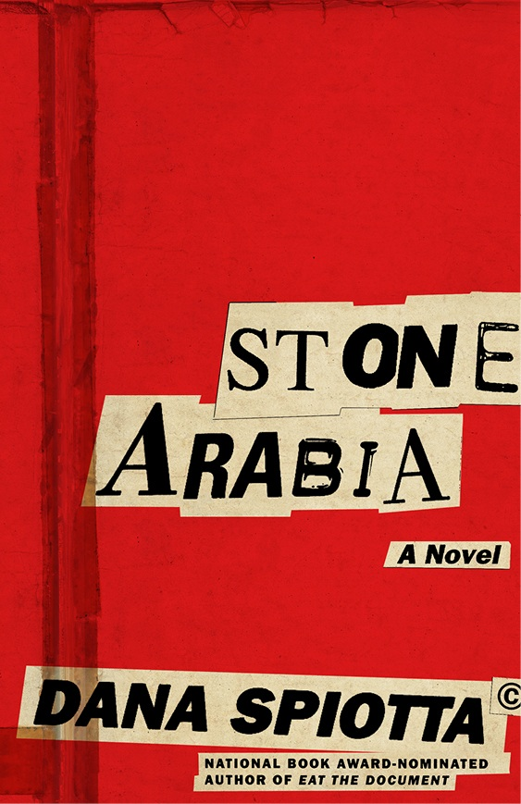
中文书名：《岩石阿拉伯》
英文书名：STONE ARABIA
作 者：Dana Spiotta
出 版 社：Scribner
代 理 人：Melanie Jackson/ANA/Jackie
页 数：256页
出版时间：2011年7月
代理地区：中国大陆、台湾
审读资料：样书，电子稿
类 型：文学
中文简体字版已授权
版权已授：美国（Simon & Schuster）、英国（Canongate） 、葡萄牙（Bertrand）、德国（Bloomsbury Berlin）、意大利（Minimum Fax）、澳大利亚（Text）,法国 （ Actes Sud ）西班牙（ Blackie Books）

这是曾获国家图书奖提名、并被评论界与唐·德里罗（Don DeLillo）、琼·迪迪翁（Joan Didion）等文学大师相媲美的女作家达娜•斯皮奥塔（Dana Spiotta）的最新作品，一部异常真实动人小说，讲述了一位一生追求音乐理想，最终远离喧嚣、隐居不知所踪的音乐人及其亲生妹妹的人生历程。

这部引人入胜、充满勇气的小说，描述了家庭成员关系的微妙、少年对爱好的沉迷、旧日回忆、对创新的渴望、孤独无助的感受、被我们当今“功名定成败”的主流文化所边缘化的人物命运……

内容简介：

故事起始于二十世纪的七十末至八十年代初。丹妮丝（Denise）·克兰尼斯和比她大三岁的哥哥尼克（Nik）在洛杉矶长大。在妹妹眼中，哥哥一直像个艺术家，一直在写音乐、一直拥有乐队。

那是在尼克十岁生日那天，父亲送给他一把吉他。在丹妮丝的印象里，这似乎正是哥哥与音乐之间所发生的一切的开始。至少，在克兰尼斯家族保留的共同回忆里，故事的版本是这样的。丹妮丝记得，哥哥在这个时期的变化十分显著：此前他只是沉迷于翻阅Mad杂志和用墨水画出构图繁复的猫猫狗狗。也正是从哥哥十岁生日那天起，丹妮丝成为哥哥最忠诚的、直到后来也往往是唯一的听众。

现如今，兄妹俩都已人到中年。成年后的两人都住在加州南部，住处相距不过四十英里。母亲去世后，丹妮丝渐渐成为了这个家庭的保护神；但由于现实生活的动荡不安往往使她疲于应对，往日的美好回忆和亲情的纽带变得日趋单薄。她与哥哥尼克似乎无可挽回地渐行渐远——

“让我来告诉你你是怎么回事，行吗？我对你‘处理事情’的方式真是厌烦透了。你从不‘处理’任何事，从不。你只是活在自己幻想的世界里，而这都成了我的负担。最后它们都会变成我的烦恼。就像妈妈，就像你的房租，就像他妈的所有事！都得靠我解决。”
尼克看着我，没有笑容。我知道自己肯定要后悔的，但我只是一动不动地盯着他。
“我真的不能全部自己对付这些事。不能再这样了。我太累了。”
尼克终于咧开嘴大笑道：“怎么，你要和我掰了么？”
我叹口气。
……

年近50的尼克仍然痴迷于音乐，却变得越来越自嘲和封闭。他彻底否定了那些主流摇滚乐，对世俗生活也渐渐失去了兴趣。他的创作变得越来越古怪，无可避免地，他的粉丝和听众也在一天天地减少。而在音乐之外，尼克从很早开始坚持按年份记录自己的生活，并称之为自己的“编年史”。

丹妮丝的女儿阿达（Ada）正值青春热血的年纪，决定投拍一部以音乐人为题材的影片，并以尼克舅舅为主人公的原型。正是这部作品，使家庭中各成员的脆弱一面暴露无遗。尼克虽作为长辈，以一副温和、无所谓的态度对待外甥女对自己的采访和记录，但事实上他对此毫不感兴趣。而他人生的“失败”和内心的封闭，也令最了解、体贴她的妹妹时常感到绝望。

“说不好，尼克，现在纪录片挺火的。她（指阿达）没准可以拉到HBO的投资。你可能会在五十岁的时候被发掘呢。至少，你能找到一个厂牌有兴趣发行你的音乐吧。”
“少来啦。那不会是一部真正讲音乐的片子的，而是关于‘我的怪舅舅’。”

在尼克的50岁生日当天，丹妮丝带来蛋糕和一个装有一千美元的信封，她的女儿阿达则带来了自己的摄影师跟拍。在这仅有四个人的生日聚会上，尼克送给每人一张他的最新专辑CD（当然，是他自刻的而已），专辑名为“价值的实体论：第一辑”（the Ontology of Worth: Volume 1）。阿达请求舅舅演唱一两首新专辑里的歌；但尼克却弹起吉他，唱了一支非常怀旧、缓慢的老歌，叫做“我的版本”（Versions of Me）——正是他十几岁时的“成名作”，如今听来却充满沧桑。当他唱罢，丹妮丝叹了口气。尼克立刻说：“嘿，这可不是首伤感的歌啊。”

在接下来的聚会时间里，尼克显得十分开心、兴致勃勃，但也独自喝下三大瓶酒，还抽了许多烟。丹妮丝预感到，有什么情况要发生了。趁哥哥去洗手间的时候，丹妮丝翻看他摆在桌上的一本“编年史”，发现最后一页上写着：“尼克·沃斯（Nik Worth，注：这是阿达为舅舅在自己所拍影片中起的化名），变成古怪疯狂的革新者的流行歌星，卒于50岁。”这篇东西还没写完，确切地说，只有这行标题。

几经叮咛之后，丹妮丝忧心忡忡地离开了哥哥的住所。她被一种莫名的情绪驱使，没有试图做任何阻止尼克的事。或许她心里清楚：事实上哥哥早就远离了他们，她已经拦不下他。次日清晨，丹妮丝在惶恐中拨了尼克的电话，无人接听。当她开车飞驰到他的住所时，发现房间里的一切干净整洁，几乎所有东西还在原处，只是少了几把吉他和几件衣物。还有，哥哥的车不见了。他再没有回来。

媒体评价:

“关于心碎的动人小说，斯皮奥塔（Dana Spiotta）敏锐地理解：我们忙于构建自己的公共形象，心爱的人费劲力气拆解它。”----《科克斯评论》（Kirkus）

“斯皮奥塔的小说纤细、紧张，家庭执迷于声誉，使之变成束缚。文学鉴赏的佳品。”
----《圣彼得斯堡时报》（St. Petersburg Times）

“斯皮奥塔女士才华横溢，又添新篇……与唐·德里罗（Don DeLillo）、琼·迪迪翁（Joan Didion）的早期作品颇似。”
----《纽约时报》（The New York Times）

“质感、聪慧、入木三分，斯皮奥塔在书中创造了内在的诚恳和真实的美。”
----《纽约时报书评》（New York Times Book Review）

“斯皮奥塔以外，更有才华、更能振奋人心的小说家，次第无人……尼克的中年之旅不仅为了他的母亲和妹妹，更是为了我们所有人。”----《洛杉矶时报》（Los Angeles Times）

“流行音乐小说的优秀新作。《岩石阿拉伯》高踞这种题材的最高层次，仿佛是纳博科夫写就的摇滚小说，出类拔萃。”
----《娱乐周刊》（Entertainment Weekly）

“结构精妙，对洛杉矶充满偏执的爱。文笔精湛绝伦。斯皮奥塔堪称近年来最具原创性的作家。”----《出版者周刊》（Publisher’s Weekly）

“以唐·德里罗式的敏锐，把握时代的妄想……探索名誉、家庭和其他现代神话的内在运作。”----《时尚》（Vogue）

“十分出色……尼克及其创造者的表现皆极具魅力。斯皮奥塔以缓慢、纤细的笔触造就出非同凡响的作品，堪称美国当代一流文学作家的手笔。”
----乔纳森·迪（Jonathan Dee），《哈珀》九月刊（The September issue of Harper’s）

“《岩石阿拉伯》体现了雄辩、急智和深邃的感情。斯皮奥塔是出类拔萃的小说家，对社会政治史极为敏锐，犹如她理解罗曼史和家庭，尤其在这几项同时存在的情况下。”----《明尼阿波利斯明星论坛报》（The Minneapolis Star Tribune）

“斯皮奥塔堪称行家里手、震愦发聋。”----《名利场》（Vanity Fair）

“罕见的成熟文学……严肃、原创、优美。”
----《克利夫兰老实人报》（The Cleveland Plain Dealer）

谢谢您的阅读！
请将回馈信息发至：黄家坤（Jackie Huang）
安德鲁﹒纳伯格联合国际有限公司北京代表处
北京市海淀区中关村大街甲59号中国人民大学文化大厦1705室, 邮编：100872
电话：010-82504106
传真：010-82504200
Email: JHuang@nurnberg.com.cn
网址：www.nurnberg.com.cn
微博：http://weibo.com/nurnberg
豆瓣小站：http://site.douban.com/110577/
微信订阅号：ANABJ2002

